四川省双流中学2011-2012年度高二上学期第一次月考试题（生物）
第Ⅰ卷 （选择题，共50分）
下列各题的四个备选项中，只有一个正确的。（1-30题，每题1分，31-40题每题2分）
1．体液是动物及人体内含有的液体，它包括
①细胞内液 ②血浆 ③淋巴 ④组织液 ⑤消化液
A．①③⑤ B．①②③ C．②③④ D．①②③④
2.人体血液的pH7.35~7.45，能维持pH范围而变化不大，主要是因为血液中含有下列哪对物质
A.NaCl—HCl B.NaHCO₃—H₂CO₃ C.NaOH—HCl D.NaHCO₃ —NaCl
3.在维持内环境稳态上不起作用的是
A.肝脏根据体内需要增加或减少释放入血液中的葡萄糖量
B.肺根据需要按一定速率呼出C0₂和吸入O₂
C.肾把代谢终产物不断排出体外
D.红骨髓源源不断地造出新的血细胞
4．下列各组化合物中，全是内环境成分的一组是
A．CO₂、血红蛋白、H＋、尿素 B．呼吸氧化酶、抗体、激素、H₂O
C．Na＋、O₂、葡萄糖、血浆蛋白 D．Ca^{2＋}、载体、氨基酸
5.与维持内环境稳态有关的生理活动是
A．剧烈运动时血液中的尿素上升 B．干渴时尿量明显增多
C．人组织细胞受损后，通过再生产生新的细胞
D．炎热的夏天，人体内产生的热引起发汗而使体温不至于上升
6．若病人肾功能衰竭，就会出现尿毒症，最终因此而死亡。这一事实不能说明
A．神经——体液——免疫调节只是稳态维持的辅助机制
B．内环境稳态是机体进行正常生命活动的必要条件
C．稳态让每一器官共享，又靠所有器官共建
D．人体维持稳态的调节是有一定限度的
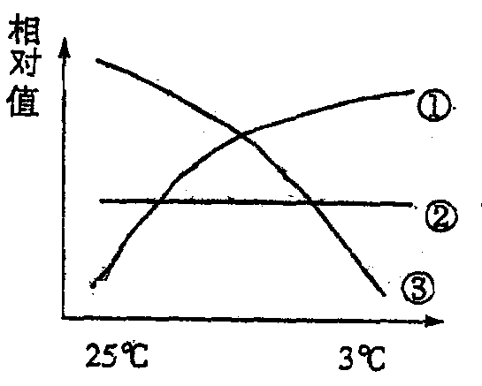
7．下图中三条曲线分别表示当环境温度从25℃降到3℃时，人体内甲状腺激素含量、尿量及酶活性的变化情况为
A．①②③ B．①③③
C．③①② D．①①②
8．兴奋从一个神经元传到另一个神经元的方向是
A．单向 B．双向 C．发散 D．都可以
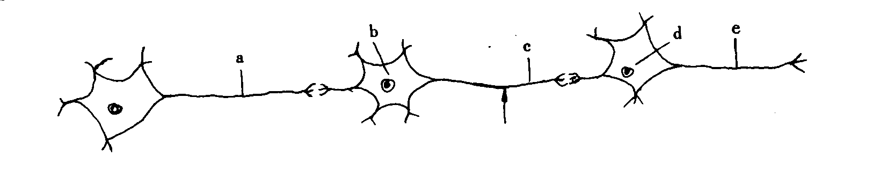
9. 下图示三个通过突触连接的神经元。现在箭头处施加一强刺激,则能测到电位变化的是

A.a和b处 B.a、b和c处 C.b、c、d和e处 D.a、b、c、d和e处
10.下列有关突触结构和功能的叙述中，错误的是
A．突触前膜与后膜之间有间隙 B．兴奋的电信号转为成化学信号，再转变成电信号
C．兴奋在突触处只能由前膜传向后膜 D．突触前后两个神经元的兴奋是同步的
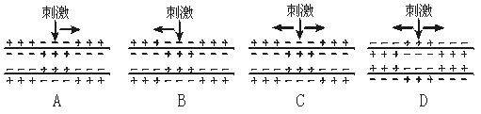
11.下图在一条离体神经纤维的中段施加电刺激，使其兴奋。图表示刺激时的膜内外电位变化和所产生的神经冲动传导方向（横向箭头表示传导方向）。其中正确的是
12.运动性失语症和听觉性失语症所表现的部分症状分别
A.不能运动；没有感觉 B. 不会讲话；看不懂文字
C. 听不懂别人的谈话；看不懂文字 D. 不能用词语表达自已的意思；听不懂别人谈话
13.下列说法错误的是
A．学习是神经系统不断地接受刺激，获得新的行为、习惯和积累经验的过程
B．记忆是将获得的经验进行储存和再现
C．学习和记忆涉及脑内神经递质的作用以及某些种类蛋白质的合成
D．短期记忆可能与新突触的建立有关
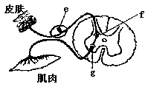
14．下右图示意一个反射弧的结构。就此图分析下面的说法不 正确的
A．直接刺激肌肉可以引起其兴奋收缩，但不能在g、f、e处检测到膜电位变化
B．若f处受损，针刺皮肤能在肌肉处检测到膜电位变化
C．若g以下处受损，针刺皮肤能在f处检测到膜电位变化
D．刺激皮肤引起肌肉收缩时，可在e、f、g处检测到膜电位变化
15．饭后,大量的葡萄糖吸收到人体内，此时
A.胰岛素和胰高血糖素分泌都增 B.胰岛素分泌减少胰高血糖素分泌增多
C.胰岛素和胰高血糖素分泌都减少 D.胰岛素分泌增多和胰高血糖素分泌减少
16．实验室有一群基因突变的老鼠，只要按时给这些老鼠喂食且不让它们运动，它们就能维持正常。当它们进食后，血糖浓度会轻微上升，然后下降至一个恒定状态；然而只要让它们运动或禁食一餐，它们的血糖浓度就会迅速下降，进而昏迷。这些突变老鼠出现上述状况的原因最可能是
A．胰岛B细胞受损 B．体内细胞缺乏胰岛素的受体
C．无法将血糖转化成肝糖元 D．体内细胞缺乏胰高血糖素的受体
17．关于下丘脑功能的叙述，正确的是
①可参与血糖平衡的调节 ②有调节躯体运动的高级中枢
③可合成和分泌促甲状腺激素释放激素 ④垂体通过下丘脑控制性腺的生长发育
⑤引起人体产生渴觉的感受器在下丘脑
⑥体温调节中指导衣物增减行为的感受器在下丘脑
A．①③⑥ B．①③⑤ C．②④⑤ D．②④⑥
18．下图是甲状腺活动调节示意图，对该图的理解，正确的是
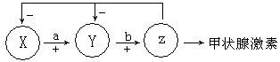
A．X的活动只受体液的调节
B Y只能合成b激素
C．血液中甲状腺激素增加到一定程度时，会有a、b激素的含量会减少
D．当a的含量增加时，b的含量就会减少
19．下图为人体的生命活动调节示意图，下列叙述错误的是
A．当人的手被针刺时，可以通过"内外刺激→A→C→D"，使手缩回
B．人体内的甲状腺激素可能完成H过程
C．人在寒冷的条件下，可以通过"内外刺激→A→C→D"，使肾上腺素分泌增加
D．饭后血糖升高时，人体可以通过"内外刺激→A→C→D"途径促进胰岛素的分泌
20．人在恐惧、紧张时，在内脏神经的支配下，肾上腺髓质释放的肾上腺素增多，该激素可用于心脏，使心率加快。下列叙述错误的是
A．该肾上腺素作用的靶器官包括心脏
B．该实例包含神经调节和体液调节
C．该肾上腺素通过神经纤维运输到心脏
D．该实例中反射弧是实现神经调节的结构基础
21.下列属于特异性免疫的一组是
A．白细胞的吞噬作用和接种卡介苗
Ｂ．种牛痘预防天花与皮肤的屏障作用
C．患过麻疹的人不再患麻疹和注射百日咳针后不再患百日咳
Ｄ．溶菌酶的杀菌作用与服用小儿麻痹预防糖丸
22．在首次感染时期，记忆细胞是由（ ）产生的
A．造血干细胞 B．效应B、T细胞 C．B、T细胞 D．吞噬细胞
23．关于过敏反应的叙述中正确的是
A．是机体再次受到相同物质的刺激时发生的反应
B．是机体首次受到一种物质刺激时就可以发生的反应
C．凡发生过敏反应的人，对过敏原都可发生反应
D．过敏反应能够使组织细胞发生结构破坏
24．右图是细胞免疫中x细胞与靶细胞密切接触后的杀伤作用示意图，其中x细胞是指
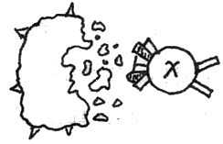
A．B细胞 B．T细胞
C．效应B细胞 D．效应T细胞
25．人们谈虎色变的艾滋病是由一种逆转录病毒，即HIV引起的；HIV存在于患者或携带者的血液、精液、唾液、尿液和乳汁中；HIV能够攻击人体的免疫系统，导致患者丧失一切功能。下列说法不正确的是：
A．艾滋病是目前威胁人类生命最严重的疾病之一
B．HIV能在逆转录酶的作用下，以RNA为模板形成DNA
C．生活中有可能因与患者握手而感染HIV
D．补牙时，可因使用了病毒携带者使用过的而未消毒的器械而感染HIV
26．关于体液免疫的叙述中正确的是：
A．有的抗原可以直接刺激B淋巴细胞 B．抗体是由B淋巴细胞分泌的
C．抗体一般可以直接杀死入侵到细胞的病毒
D．记忆B细胞经迅速增殖分化，可以形成大量的效应T细胞

27．胚芽鞘产生生长素的部位，感受光刺激的部位，弯曲生长的部位分别是

A．尖端、尖端、尖端 B．尖端、尖端、尖端下面的部分
C．尖端、尖端下面的部分、尖端下面的部分 D．尖端、尖端下面的部分、尖端
28．在小麦地里施用一定浓度的2，4-D能除掉双子叶杂草，而对小麦无影响，对此现象的错误解释
A．双子叶杂草对2，4-D的敏感性强 B．小麦对2，4-D的敏感性差
C．2，4-D对小麦的生长无作用 D．同一浓度的2，4-D对小麦和杂草的作用不同
29．水平放置的幼苗，经过一段时间根向下弯曲生长，其原因是
①重力作用，背离地面一侧生长素分布的少 ②光线作用，靠近地面一侧生长素分布的多
③根对生长素反应敏感 ④根对生长素反应不敏感
A.①② B．③④ C．②④ D．①③
30．植物果实的发育和成熟大体上分为细胞分裂期、细胞伸长期、成熟期等几个阶段。结合植物激素的生理作用，分析下列叙述与事实不符的是
A．细胞伸长期，生长素含量高，能促进细胞的伸长
B．细胞分裂期，细胞分裂素和脱落酸都能促进细胞的分裂
C．成熟期，乙烯含量升高，促进果实成熟
D．在果实生长发育过程中，多种植物激素共同协调起作用
31．下列有关内环境与稳态的说法正确的是
A．人体细胞生活的液体环境即细胞外液只包括血浆、组织液、细胞内液
B．细胞外液渗透压大小取决于单位体积溶液中溶质微粒的数目、种类和大小
C．外界环境因素的变化和体内细胞代谢活动可使内环境的成分和理化性质发生改变
D．神经——体液调节网络，是维持内环境稳态的主要调节机制
32．人体稳态的调节能力是有一定限度的。下列现象属于内环境稳态失调的是
A．寒冷时出现寒颤 B．从平原到高原，有的人出现肺水肿症状
C．接受抗原刺激后，B淋巴细胞增殖和分化 D． 饮水不足时，抗利尿激素释放增加
33．下图表示人体内某些淋巴细胞的分化和某种免疫过程，数字表示过程，字母表示细胞或物质．下列叙述错误的是
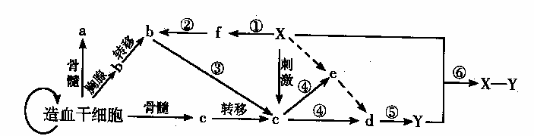
A．由造血干细胞形成的a、b、c细胞内蛋白质的种类有所不同
B．①②③过程都需要细胞膜上糖被的参与
C．Y主要在内环境中发挥作用，与Y合成和分泌有关的膜性细胞器有内质网、高尔基体和线粒体
D．①②③④⑤过程属于体液免疫的全过程，①②过程属于细胞免疫的全过程
34.病人注射青霉素前要做“皮试”，即将少量的药液注射于前臂掌侧皮肤中，观察是否出现局部过敏反应。通常情况一个疗程内不会更换青霉素的批号。下列说法错误的是
A.若有青霉素过敏史，一般不使用青霉素治疗
B.若第一次做青霉素“皮试”无反应，则终身可以使用青霉素
C.对青霉素“皮试”有反应的患者，体内存在相应的抗体
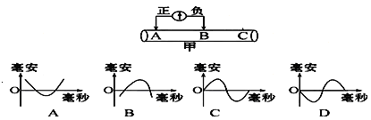
D.首次“皮试”无反应的患者，再次“皮试”可能出现反应
35.甲图的神经纤维上有A、B、C三个点，现将一个灵敏电流计连接到神经纤维细胞膜的表面A、B两点，若在C处给一强刺激，则电流表读数变化为
36．下图表示人体血糖平衡调节的部分过程，有关叙述中正确的是
A．激素Z的分泌受神经和体液的双重调节
B．靶细胞识别Z的物质是细胞膜上的脂蛋白
C．血糖平衡调节的神经中枢位于大脑皮层
D．激素Z主要促进靶细胞加速合成肝糖元
37．健康是人类社会永恒的主题，合理膳食和适度运动于人体健康有着非常重要的关系，下列说法不合理的是
A．人大量摄取高糖食物容易发胖与胰岛素的作用有关
B． 糖尿病人易出现高血糖是因为脂肪大量转化为葡萄糖造成的
C．人长期偏食缺乏某些必需氨基酸可能导致免疫力下降
D．运动可以减肥是因为糖类供能不足时脂肪供能会增加
38.用同位素¹⁴C标记的吲哚乙酸来处理一段枝条的一端，然后探测另一端是否含有放射性¹⁴C的吲哚乙酸存在。枝条及位置如图,下列有关处理方法及结构的叙述正确的是
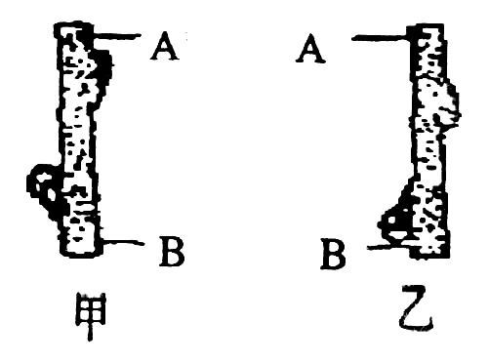
A．处理甲图中A端，不可能在甲图中的B端探测到¹⁴C的存在
B．处理乙图中A端，能在乙图中的B端探测到 ¹⁴C的存在
C．处理乙图中B端，能在乙图中的A端探测到¹⁴C的存在
D．处理甲图中B端，能在甲图中的A端探测到¹⁴C的存在
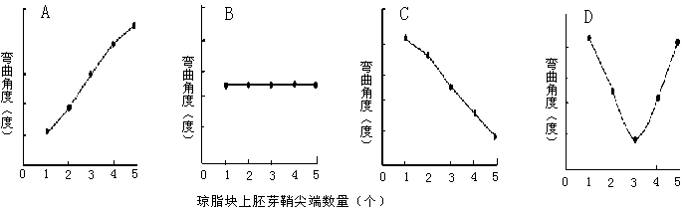
39．在5个相同的琼脂块上分别放置1～5个水稻胚芽鞘尖端，几小时后将这些琼脂块分别紧贴于5个切去尖端的胚芽鞘切面一侧，经暗培养后，测定胚芽鞘弯曲角度（如右图所示）。正确的结果是
40．下列有关生命活动调节的叙述正确的是
A．植物激素是由植物的专门器官产生，并对植物的生命活动有显著调节作用的微量有机物
B．在一个神元上，兴奋是由胞体向轴突或树突方向传导的
C．相对于神经调节而言动物的体液调节具有反应比较缓慢，作用时间比较短的特点
D．高等动物在完成性行为过程中，神经系统的调节作用处于主导地位

第Ⅱ卷（非选择题 共50分）
二、填空题（10分，每空1分）
1．由 构成的液体内环境， 是机体进行正常生命活动的必要条件。
2．细胞外液理化性质主由于 、 、 三方面组成。
3．兴奋是指动物体或人体内的某些组织（如神经组织）或细胞感受外界刺激后，由相对静止状态变为 的过程。它在细胞间传递的特点是 。
4．激素调节的特点有微量和高效、 、 。
5．生长素的作用表现为 ：既能促进生长，也能抑制生长。促进果实成熟的激素是 。
三、识图题（40分）
1．（6分）下图为人体某组织的示意图，请据图回答下列问题：
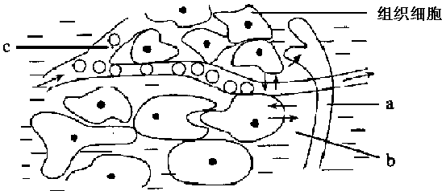
（1）图中a、b、c 都属于细胞外液，请在下列方框中分别填写其名称并用箭头表示出a、b、c 三者之间的关系。
a
b
c

（2）人体内的细胞通过 才能与外界环境间接地进行物质交换。因此，只有维持细胞生活的液体环境的稳态，机体才能进行正常的生命活动。
目前普遍认为， 调节网络是机体维持稳态的主要调节机制。
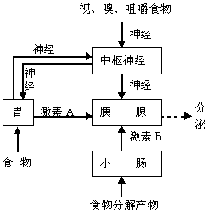
（3）长时间行走后，脚底会磨起“水泡”，刺破水泡，流出的淡黄色液体主要是 。
2．（5分）下图是胰液分泌调节的部分过程示意图。请据图回答：
（1）咀嚼食物引起胰液分泌的神经调节方式为 。
（2）激素B是通过 途径到达胰腺的。
（3）激素B是人们发现的第一种激素，它的名称是 。这一重要发现使人们认识到，人和动物体的生命活动，除了受 调节外，还存在着 调节方式。
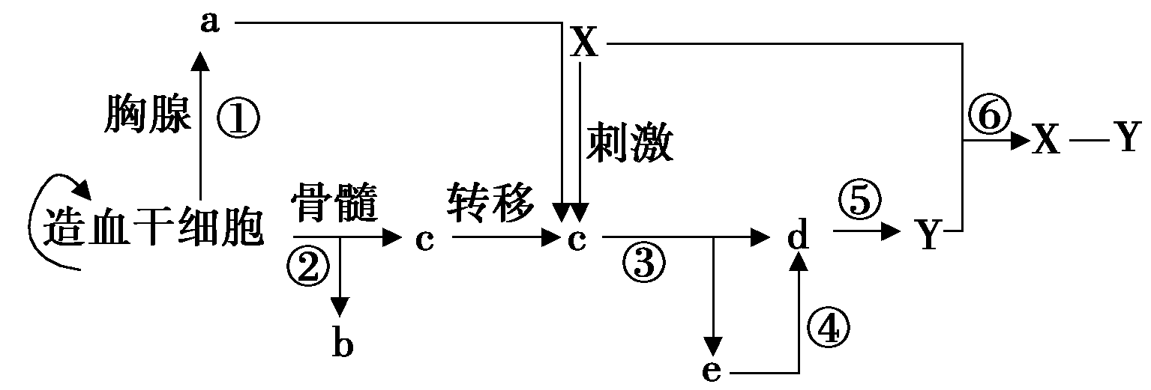
3．（6分）下图表示人体内某些淋巴细胞的分化和免疫过程。数字表示过程，字母表示细胞或物质。请分析并回答：

（1）造血干细胞在胸腺和骨髓内转变为a、b、c等细胞的过程被称为__________。
（2）⑤过程的产物Y的化学本质是______ ，参与其合成并分泌的膜性细胞器有_____
_ 等。合成Y的信息表达过程是 。
（3）若X是禽流感病毒，则患者彻底消灭X必须依靠a增殖分化的淋巴细胞去裂解____ 。如果X是HIV，则由于图中______细胞的大量死亡，导致患者丧失一切免疫功能而死亡。
4．（10分）下图甲示缩手反射相关结构，图乙是图甲中某一结构的亚显微结构模式图。据图回答：
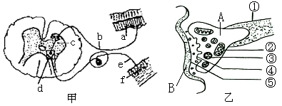
(1)甲图中f表示的结构是 ，乙图是甲图中 （填字母）的亚显微结构放大模式图，乙图中的B是下一个神经元的 。
（2）[③]的名称是_________。为神经兴奋的传导提供能量的细胞器[ ]_________。缩手反射时，兴奋从A传到B的信号物质是 。兴奋不能由B传到A的原因是 。
（3）突触后膜上的“受体”与相应神经递质结合，引起B细胞产生 ，使突触后膜的膜电位发生变化。
（4）[①]结构的名称是____________。在神经纤维未受刺激时，该处细胞膜膜_______（填内或外）为负电位。
5．（13分）为探究0.1mg/L的萘乙酸（生长素类似物之一）对种子萌发的影响，某生物兴趣小组要进行实验研究。若你是其中一员，请你根据下面提供的实验材料和用具完成实验方案的设计，并预测可能的实验结果。
材料用具：干燥的萝卜种子若干，小烧杯2个，垫有滤纸的培养皿2个，0.1mg/L的萘乙酸溶液，蒸馏水，量筒。
（1）实验假设： 。
（2）方法步骤：
第一步：
。
第二步：在两个小烧杯中各放入若干粒干燥的萝卜种子，浸泡24h。
第三步：取2个垫有滤纸的培养皿，
，然后，盖上培养皿盖，放在22℃恒温箱中培养。
第四步：一周后， 。
（3）方法步骤的第三步中“盖上培养皿盖”的目的是
。
（4）若该浓度萘乙酸对萝卜种子萌发有促进作用，要进一步探索萘乙酸促进种子萌发的最适浓度，应该对上述实验方案中的方法步骤做哪些主要补充。

。

高二生物第一次月考试题答案
一、选择题：（40分，1—30题每题1分；31—40题每题2分）
1-5：DBDCD 6-10：ADACD 11-15：CDDBD 16-20：DBCAC
21-25：CCADC 26-30：ABCDB 31-35：CBDBD 36-40：ABCAD
二、填空题（10分）
1．细胞外液或血浆、组织液、淋巴； 内环境稳态
2．渗透压、酸碱度、温度
3．显著活跃状态 单向的
4．通过体液运输；作用于靶器官、靶细胞
5．两重性、乙烯
三、识图题（40分）
1．（6分）（1）答全对得3分 （名称1分，箭头2分）

a淋巴液（淋巴）
b 组织液
c 血浆
（2）内环境 神经—体液—免疫 （3）组织液
2．（5分）（1）反射（或非条件反射）
（2）血液循环（或血液，或循环系统，或内环境）
（3）促胰液素； 神经（或神经系统）； 激素（或体液）调节
3．（6分）（1）细胞分化 （2）球蛋白 内质网、高尔基体、线粒体 DNA→mRNA→蛋白质
（3）靶细胞（被抗原入侵的宿主细胞） a（T细胞）
4．（10分）（1）感受器 d 细胞体膜或树突膜（2）突触小泡 ②线粒体 递质 递质只能由突触前膜释放，然后作用于突触后膜。（3）兴奋或抑制（缺一不给分）（4）轴突 内
5．（13分）（1）实验假设：一定浓度（或0.1mg/L）的萘乙酸溶液对种子的萌发有促进（或抑制）作用。只写出“一定浓度（或0.1mg/L）的萘乙酸溶液对种子的萌发有影响”不正确。
（2）第一步：取两个小烧杯，编号。在1号烧杯和2号烧杯中分别加入等量且适量的0.1mg/L的萘乙酸溶液和蒸馏水。
第三步：将两个培养皿编号，1号培养皿内的滤纸用0.1mg/L的萘乙酸溶液浸湿，2号培养皿内滤纸用蒸馏水浸湿。将从1、2号烧杯中取出等量（例如各20粒）的种子，分别放入与之对应的培养皿中，均匀摆放。
第四步：进行观察，统计种子萌发的数量。
（3）防止水分挥发，使萘乙酸浓度升高，影响实验结果
（4）（3分）多设计几个不同浓度的实验组，作为相互对照。即分别配制0.01mg/L、0.05mg/L、0.1mg/L、0.5mg/L、1mg/L的不同浓度梯度的萘乙酸溶液，重复上述实验步骤。

